Сценарий, совместного с родителями, экологического праздника

«ДЕНЬ ЗЕМЛИ»

ТЕМА: «Знатоки природы.»
ВОЗРАСТ ВОСПИТАННИКОВ:старшая группа
ТИП ДЕЯТЕЛЬНОСТИ:
- Усвоение новых знаний.
- Закрепление ранее приобретенных знаний.
- Комбинированная деятельность.
ВИД ДЕЯТЕЛЬНОСТИ:
- Викторина
ФОРМА:
- Групповая
ЦЕЛЬ ВИКТОРИНЫ: «Систематизировать полученные знания о временах года, их особенностях.»
ЗАДАЧИ:
- Обучающие
- Развивающие
- Воспитательные
ИНТЕГРАЦИЯ ОБРАЗОВАТЕЛЬНЫХ ОБЛАСТЕЙ:
- Познавательное развитие:
- Закрепить и систематизировать полученные знания у детей об объектах живой и неживой природы.
-Формировать осознанное понимание взаимосвязей всего живого и неживого в природе.
- Обогатить личный опыт положительного, гуманного взаимодействия ребенка с природой. Расширить экологически ценные контакты с растениями и животными, объектами неживой природы.
- Речевое развитие:
- продолжение работы по обогащению словаря, формирование умения отстаивать свою точку зрения, совершенствование речи как средства общения.
- Социально- коммуникативное развитие:
-Развивать наглядно-образное мышление, творческие способности, навыки группового взаимодействия, коммуникативные умения.
- воспитывать способность любить окружающий мир и бережно относиться к нему.
- Физическое развитие:
- способствовать становлению ценностей здорового образа жизни.
ПРЕДВАРИТЕЛЬНАЯ РАБОТА:
- Чтение и обсуждение художественных произведений об объектах живой и неживой природы.
- Экскурсия в парк, к берегу реки.
-Экскурсия в «Краеведческий музей г. Сатки»
-Экскурсия в библиотеку.
- Экскурсия в зоомагазин.
- Рассматривание иллюстраций и серии картин по тематике.
-Реализация проектов: «Животные Урала»; «Путешествие по национальному парку «Зюраткуль»; «Наши пернатые друзья» и др.
- Исследовательская деятельность. Опыты.
- Наблюдения за объектами живой природы.
- НОД по рисованию, лепке, аппликации.
- Разучивание стихотворений и песен
- Оформление выставок.
-Просмотр презентаций.
-Участие в конкурсах «О природе с любовью». В рамках международной акции «Марш парков- 2018»; «Природный марафон- 2018»; - организатор ООО «Зюраткуль»
- Участие в Муниципальном этапе Всероссийского конкурса «Письмо животному».
- Муниципальный конкурс «Скажем нет лесным пожарам»
СЛОВАРНАЯ РАБОТА: первоцветы, существа, весна красна.
МЕТОДЫ И ПРИЕМЫ:
- Устный
- Печатно- словесный.
- Наглядный
- Практический
- Сравнение
- Группировка и классификация
ОБОРУДОВАНИЕ И МАТЕРИАЛЫ:
Костюмы зимы, осени, весны , лета и солнца для родителей; костюм сороки детский; запись пения птиц, шум моря и др. звуков природы; четыре конверта разных цветов: красный- осени, зеленый- лету, голубой - весне, белый- лету; карточки-схемы примет весны; эмблемы для детей; два листа коричневого и голубого цвета; картинки с изображением животных, птиц, насекомых, рыб, растений; сундучок; макет любого гриба; «волшебная палочка».

ХОД ПРАЗДНИКА.
ВВОДНАЯ ЧАСТЬ
(Дети входят в зал, звучит запись пения птиц)
Ведущий: Ребята, вы слышите, это звучат голоса птиц. Какие прекрасные трели! У каждой птицы своя мелодия. А сейчас послушайте звуки земли: Это музыка воды (звучит шум водопада, удары волн). А это поет ветер (звучит шум ветра). Как же красиво и мелодично звучит наша природа!
- Ой, посмотрите, к нам летит гостья!
(под музыку вбегает девочка в костюме сороки)
Сорока: Я Сорока- Белобока, прилетела из далека.
Новость на хвосте несу – о том, что видела в лесу!
Спор идет в лесу дремучем: кто важнее всех и лучше!
Спорит осень золотая, похваляясь, урожаем.
Синеглазая весна, говорит, что ото сна всю природу пробуждает к жизни, к свету призывает.
Белоснежная зима не сдает свои права. Говорит, что лишь зимой лес чарует красотой!
Лето красное в ответ преподносит ей букет. А в букете васильки, незабудки, огоньки яркой сочной земляники, и ромашки, и гвоздики.
Я на веточке сидела и на спорщиц все глядела. У меня от спора нервы чуть не сдали!
Вы, ребята, помогите, спор великий разрешите! То важнее всех скажите!
ОСНОВНАЯ ЧАСТЬ:
(входят родители в костюмах Зимы, Весны, Лета и Осени)
Весна: Я- Весна. У меня много света и солнца! Я бужу природу после зимнего сна. Весной расцветают цветы на лугах и полях. Набухают почки на деревьях и распускаются первые листочки. Появляются насекомые, прилетают домой птицыПоявляются первоцветы. Я –САМОЕ КРАСИВОЕ И НУЖНОЕ ВРЕМЯ ГОДА!
Лето: Я – Лето! Я- САМОЕ ТЕПЛОЕ ВРЕМЯ ГОДА. Мой главный цвет – зеленый. Я дарю силу растениям и животным, помогаю вырастить малышей окрепнуть. У меня много ягод и цветов. Я храню радугу, ПОЭТОМУ Я – ГЛАВНОЕ ВРЕМЯ ГОДА!
Осень: Я - Осень! Я дарю урожай фруктов, овощей и зерна, чтобы сделать запасы еды до нового лета и приготовится к зиме. Осенью все вокруг становится золотым! Мои краски самые яркие и богатые! ПОЭТОМУ Я – ГЛАВНОЕ ВРЕМЯ ГОДА!
Зима: Я – Зима! Я дарю природе отдых: деревья сбрасывают листву, многие животные засыпают, чтобы переждать холода. Я помогаю детям стать закаленными и выносливыми. Закрываю все вокруг белым одеялом, украшаю мир инеем и белыми снежинками. И,считаю, ваши споры напрасны. Я – ГЛАВНОЕ ВРЕМЯ ГОДА!
Ведущий: Ах, не спорьте, пожалуйста! Вы все нужны нам и все важны! У каждого времени своя польза и свое важное дело. Мы очень рады, что живем в стране, где бывают все четыре времени года. Ведь есть страны, где не разу не видели, как красиво кружатся белые снежинки или как на земле лежит желто – красный ковер из листьев. Как распускаются листочки после зимы. Мы любим все времена года! Вот, послушайте, что думают про вас дети:
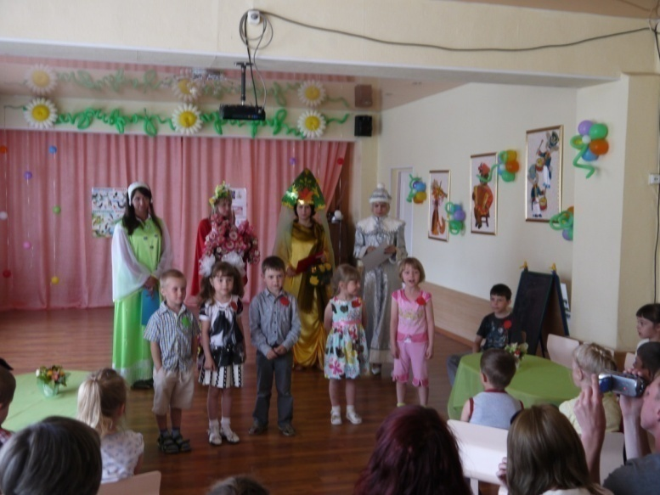

Ребенок: Придумала мать дочерям имена:
Вот лето и осень, зима и весна.
Приходит весна – зеленеют леса, и птичьи повсюду звенят голоса.
А лето придет – все вокруг расцветет, и спелая ягодка просится в рот.
Нам щедрая осень приносит плоды, дают урожаи поля и сады!
Зима застилает снегами поля. Зимой отдыхает и дремлет земля!
Зима: Спасибо за такое замечательное стихотворение. Мы больше не будем спорить. И чтобы вы не скучали, мы приготовили для вас вот эти конверты с заданиями.
Ведущий: А мы приглашаем вас, дорогие гости, на наш праздник. Вы увидите, как же много мы о вас знаем и любим.
Ведущий: В честь нашего праздника ребята поделились на две команды: голубые и красные. Команды, поприветствуйте друг друга!
(приветствие команд)
Голубые:Мы знаем, планета у нас голубая.
Много на ней лесов и морей.
Люди все ходят по ней, улыбаясь,
И мы улыбаемся ей.

Красные: Пускай хоть дождь, хоть снег,
Пускай повсюду лужи!
Природу нашу любим мы,
И не боимся даже стужи!

Ведущий: Первым я предлагаю открыть конверт весны, так как она уже вполне вступила в свои права. (открывает голубой конверт)
- Посмотрите, здесь какие-то странные знаки! Что же они означают? ( Из конверта ведущий достает схематические изображения примет весны: прилетают птицы, набухают почки на деревьях, бегут ручьи и др. Каждая из команд получает по три карточки, объясняет их значение)
Ведущий Весна предлагает командам по очереди назвать, какие же насекомые проснулись с ее приходом? (дети перечисляют насекомых)
Ведущий: А сейчас вспомним пословицы о весне и ее вестниках – птицах. (каждая из команд произносит по пословице по очереди)
- Всякая птица своим пером гордится.
- Грач на дворе – весна на горе.
- Ласточка день начинает, а соловей кончает.
- Весна красна цветами, а осень пирогами.
- Кто весной трудиться рад – будет осенью богат.
- Весна водой богата. И др.
Ведущий: Не забыла Весна и о родителях. Им предлагается закончить пословицу.
- Красна птица пением , а человек……..(умением)
- Сорока стрекочет, гостей……..(прочет)
- В пруду купался – сухим ……..(остался)
- На шесте дворец, во дворце……..(певец)
- Кукушка кукует - по дому …….(горюет)
Ведущий: За весной – красой природы, лето красное придет! Поэтому посмотрим, что же оно нам приготовило. (открываем конверт Лета – зеленый)
- Ой, ребята, взяла конверт, и так горячо стало вдруг! Что же это так греет?
Игра « Что может греть» (ТРИЗ)
( выходит взрослый в костюме Солнца, предлагает детям поиграть с ним)
Ведущий: Итак, открываем конверт. Посмотрите, здесь два поля – голубое и коричневое. Задание для команд : « Голубым» – отобрать живых существ, обитающих в воде; «Красным» – на суше.
( Лето определяет правильность выполнения задания)
Ведущий: Покажите тех животных или рыб, название которых начинается на букву А, С, О и так далее.
- А еще Лето просит вас назвать объекты живой и не живой природы.
( Команда « Красных» называет объекты живой природы, « Голубые» – не живой)
Игра «Что будет, если……..» ТРИЗ
- Исчезнут насекомые.
- У совы не будет когтей.
- Оставить костер в лесу не погашенным.
- Засорить водоемы. И т д.

Ведущий: А какое время года наступает после лета?
-Осень не только конверт с заданиями нам подарила, а еще и вот этот сундучок. А что в нем мы узнаем с помощью игры «Да – Нет» ТРИЗ
( дети определяют, что в сундучке гриб)
- А вот и задание: « Красные» поочередно называют грибы, « Голубые» – ягоды)
- Вопросы от Осени:
- Куда прячутся насекомые с приходом холодов?
- Какую птицу называют санитаром леса? Почему?
- Почему водоплавающие птицы в воде не мокнут?
- Как медведь готовится к зиме?
- Почему мухоморы в лесу нельзя уничтожать?
- Кого в лесу называют «инженером животного царства»?
- Что помогает верблюду выжить в пустыне?

Ведущий: Наступило время ответить на вопросы Зимы. Посмотрим, что она для нас приготовила. Но сначала ответим, почему Зима – это хорошо, и почему – плохо.
Игра « Хорошо-Плохо» ТРИЗ
(Родителям предлагается поиграть в эту игру со словом «лес» с « волшебной палочкой». Родители по очереди передают друг другу палочку и озвучивают, почему лес – хорошо, плохо)

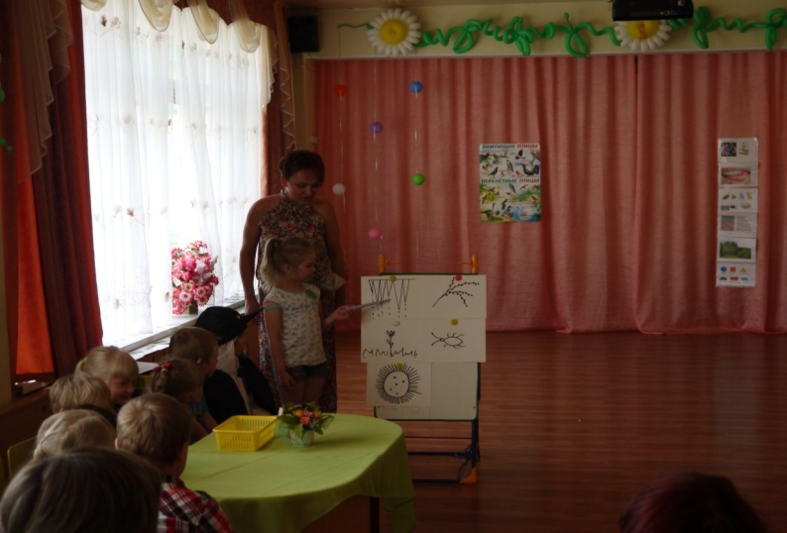
Ведущий: А у Зимы первое задание такое: Команде «Красных» предлагается отобрать птиц, которые остаются зимовать, а команде «Голубых» - перелетных.
- Вторым заданием Зима просит вас подобрать однокоренные, родственные слова к словам : «снег» и « мороз». (команды по очереди выполняют задание)
- Ну, вот мы и ответили на все вопросы. Прошу вас, дорогие наши гостьи: Лето, Осень, Зима и Весна оценить нашу работу.
ЗАКЛЮЧИТЕЛЬНАЯ ЧАСТЬ:
( Выходят родители в костюмах времен года, благодарят детей)
Ведущий: Мы сегодня все вместе провели замечательный праздник, и видим, что вы , ребята – настоящие «знатоки природы»!
-Природа наша всегда великолепна – в любое время года. А какая она щедрая – она кормит и одевает нас, дарит нам свою красоту. Все в природе взаимосвязано и всему своя очередь. Вся природа радует нас и заботится о нас. А потому мы должны всегда беречь и охранять ее!

СПИСОК ЛИТЕРАТУРЫ:
Травина Ирина «Моя первая книга о планете Земля». РОСМЭН, 2011.
Петровская Ольга «О планете Земля. Миллион почему». Азбукварик, 2011
Тайны живой природы/ Рик Моррис. Издательство: «Росмэн-Издат»,2000.

